Documentación GitHub

Se crearon 11 ramas (branches), cada una con sus respectivas ramas versión master y versión test además de la rama master que viene por defecto.

**Las ramas se dividen en:**

**ramas de desarrollo y ramas directas a producción y ramas de testeo**

Ramas creadas:

* *admin*
* *adminMaster*
* *adminTest*
* *auth*
* *authMaster*
* *authTest*
* *blank*
* *blankMaster*
* *blankTest*
* *bucket*
* *bucketMaster*
* *bucketTest*
* *chat*
* *chatMaster*
* *chatTest*
* *frontend*
* *frontendMaster*
* *frontendTest*
* *master*
* *noticias*
* *noticiasMaster*
* *noticiasTest*
* *pagos*
* *pagosMaster*
* *pagosTest*
* *point*
* *pointMaster*
* *pointTest*
* *post*
* *postMaster*
* *postTest*
* *pub*
* *pubTest*
* *pubMaster*

1. Como sincronizarse con el repositorio remoto.

<https://help.github.com/es/github/using-git/adding-a-remote>

1. **Como clonar el proyecto.**

***SSH:***

[git clone <https://github.com/LautaroVallejos/boca_Social.git>]

***HTTPS:***

[git clone [git@github.com:LautaroVallejos/boca_Social.git](mailto:git@github.com:LautaroVallejos/boca_Social.git)]

3.Traerse la última versión que se encuentra en el GitHub:

git pull <repositorio remoto> <rama a traerse>

(Origin) (Usualmente es master)

1. Ver listado de las ramas

git branch -al (--all, --list)

1. Navegación por ramas

git checkout <rama>

1. Comandos de transporte de datos

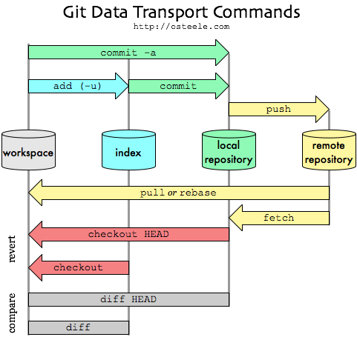

1. Comandos varios

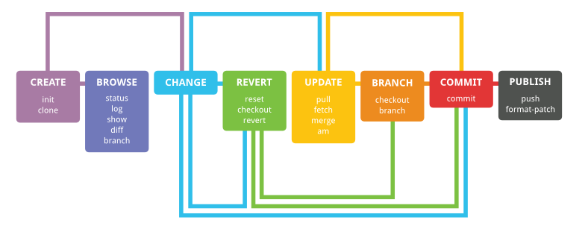

SIEMPRE PUEDEN TENER MAS INFORMACION DEL COMANDO CON:

Git <comando> --help

Esto te despliega una ventana en navegador de ayuda.